Об утверждении регламентов государственных услуг, оказываемых государственным учреждением "Отдел занятости и социальных программ Иртышского района"
Утративший силу
Постановление акимата Иртышского района Павлодарской области от 03 января 2013 года N 3/1. Зарегистрировано Департаментом юстиции Павлодарской области 23 января 2013 года N 3374. Утратило силу постановлением акимата Иртышского района Павлодарской области от 19 июня 2013 года N 295/5
Примечание РЦПИ:
В тексте сохранена авторская орфография и пунктуация.
Сноска. Утратило силу постановлением акимата Иртышского района Павлодарской области от 19.06.2013 N 295/5.
В соответствии с пунктом 4 статьи 9-1 Закона Республики Казахстан от 27 ноября 2000 года "Об административных процедурах", постановлением Правительства Республики Казахстан от 20 июля 2010 года N 745 "Об утверждении реестра государственных услуг, оказываемых юридическим и физическим лицам", в целях качественного предоставления государственных услуг акимат Иртышского района ПОСТАНОВЛЯЕТ:
1. Утвердить прилагаемые:
1) регламент государственной услуги "Оформление документов на социальное обслуживание на дому для одиноких, одиноко проживающих престарелых, инвалидов и детей-инвалидов, нуждающихся в постороннем уходе и помощи";
2) регламент государственной услуги "Оформление документов на социальное обслуживание в государственных и негосударственных медико-социальных учреждениях (организациях), предоставляющих услуги за счет государственных бюджетных средств";
3) регламент государственной услуги "Оформление документов на инвалидов для предоставления им протезно-ортопедической помощи";
4) регламент государственной услуги "Назначение и выплата социальной помощи отдельным категориям нуждающихся граждан по решениям местных представительных органов";
5) регламент государственной услуги "Назначение жилищной помощи";
6) регламент государственной услуги "Оформление документов на инвалидов для обеспечения их санаторно-курортным лечением".
2. Контроль за исполнением данного постановления возложить на заместителя акима района Тлеуову А. Т.
3. Настоящее постановление вводится в действие по истечении десяти календарных дней после дня его первого официального опубликования.
Аким района Ж. Шугаев
Утвержден
постановлением акимата
Иртышского района
Павлодарской области
от 03 января 2013 года N 3/1
Регламент государственной услуги
"Оформление документов на социальное обслуживание на дому
для одиноких, одиноко проживающих престарелых, инвалидов и
детей-инвалидов, нуждающихся в постороннем уходе и помощи"
1. Общие положения
1. Государственная услуга "Оформление документов на социальное обслуживание на дому для одиноких, одиноко проживающих престарелых, инвалидов и детей-инвалидов, нуждающихся в постороннем уходе и помощи" (далее – государственная услуга) предоставляется государственным учреждением "Отдел занятости и социальных программ Иртышского района" (далее – уполномоченный орган) по адресу: Павлодарская область Иртышский район, село Иртышск, улица Богенбая, 97.
График работы: ежедневно с 09.00 часов до 18.30 часов, с обеденным перерывом с 13.00 часов до 14.30 часов, кроме выходных (суббота, воскресенье) и праздничных дней.
А так же через филиал Иртышского района Республиканского государственного учреждения "Центр обслуживания населения Павлодарской области" на альтернативной основе по адресу: Павлодарская область, Иртышский район, село Иртышск, улица И. Байзакова, 14.
График работы: с 9.00 часов до 19.00 часов, без обеденного перерыва, выходной день - воскресенье.
2. Форма оказываемой государственной услуги: не автоматизированная.
3. Государственная услуга предоставляется бесплатно.
4. Государственная услуга оказывается на основании постановления Правительства Республики Казахстан от 07 апреля 2011 года N 394 "Об утверждении стандартов государственных услуг в сфере социальной защиты, оказываемых местными исполнительными органами" (далее - Стандарт).
5. Государственная услуга оказывается физическим лицам, перечисленным в пункте 6 Стандарта (далее – потребители).
6. Результатом оказываемой государственной услуги, которую получит потребитель, является уведомление об оформлении документов на оказание социального обслуживания на дому, либо мотивированный ответ об отказе в предоставлении услуги на бумажном носителе.
2. Требования к порядку оказания государственной услуги
7. Сроки оказания государственной услуги:
1) сроки оказания государственной услуги с момента сдачи потребителем необходимых документов в уполномоченный орган - в течение четырнадцати рабочих дней;
2) максимально допустимое время ожидания до получения государственной услуги, оказываемой на месте в день обращения потребителя (до получения талона), не может превышать 30 минут;
3) максимально допустимое время обслуживания потребителя государственной услуги, оказываемой на месте в день обращения потребителя, не может превышать 15 минут.
8. Основания для отказа в предоставлении государственной услуги указаны в пункте 16 Стандарта.
9. Прием документов для оказания государственной услуги осуществляется одним ответственным лицом уполномоченного органа без предварительной записи и ускоренного обслуживания.
3. Описание порядка действий (взаимодействия)
в процессе оказания государственной услуги
10. Для получения государственной услуги потребитель предоставляет документы, определенные в пункте 11 Стандарта.
11. После сдачи всех необходимых документов потребителю выдается талон с указанием даты регистрации и получения потребителем государственной услуги, фамилии и инициалов лица, принявшего документы.
12. В процессе оказания государственной услуги задействованы следующие структурно-функциональные единицы (далее - единицы):
начальник уполномоченного органа;
ответственное лицо уполномоченного органа.
13. Текстовое табличное описание последовательности и взаимодействия административных действий (процедур) каждой единицы с указанием срока выполнения каждого административного действия (процедуры), приведено в приложении 1 к настоящему регламенту.
14. Схема, отражающая взаимосвязь между логической последовательностью административных действий в процессе оказания государственной услуги, приведена в приложении 2 к настоящему регламенту.
4. Ответственность должностных лиц,
оказывающих государственную услугу
15. Должностные лица уполномоченного органа несут ответственность за принимаемые ими решения и действия (бездействия) в ходе оказания государственной услуги в порядке, предусмотренном законами Республики Казахстан.
Приложение 1
к регламенту государственной услуги
"Оформление документов на социальное
обслуживание на дому для одиноких,
одиноко проживающих престарелых, инвалидов
и детей-инвалидов, нуждающихся
в постороннем уходе и помощи"
Описание действий структурно-функциональных
единиц (далее - единиц)
Действия основного процесса (хода, потока работ)
1. | N действия (хода, потока работ) | 1 | 2 | 3 | 4
2. | Наименование единицы | Ответственное лицо уполномоченного органа | Ответственное лицо уполномоченного органа | Начальник уполномоченного органа | Ответственное лицо уполномоченного органа
3. | Наименование действия (процесса, процедуры, операции) и их описание | Прием и регистрация необходимых документов, выдача талона потребителю | Рассмотрение поступивших документов, подготовка проекта уведомления об оформлении документов либо мотивированного ответа об отказе в предоставлении государственной услуги | Подписывает уведомление об оформлении документов либо мотивированный ответ об отказе в предоставлении государственной услуги | Выдает потребителю уведомление об оформлении документов либо мотивированный ответ об отказе в предоставлении государственной услуги
4. | Форма завершения (данные, документ, организационно-распорядительное решение) | Талон | Проект уведомления об оформлении документов либо мотивированного ответа об отказе в предоставлении государственной услуги | Уведомление об оформлении документов либо мотивированный ответ об отказе в предоставлении государственной услуги | Уведомление об оформлении документов либо мотивированный ответ об отказе в предоставлении государственной услуги
5. | Сроки исполнения | Не более 30 минут | 9 рабочих дней | 3 рабочих дня | Не более 15 минут
6. | Номер следующего действия | 2 | 3 | 4
Приложение 2
к регламенту государственной услуги
"Оформление документов на социальное
обслуживание на дому для одиноких,
одиноко проживающих престарелых, инвалидов
и детей-инвалидов, нуждающихся
в постороннем уходе и помощи"
Схема процесса предоставления государственной услуги
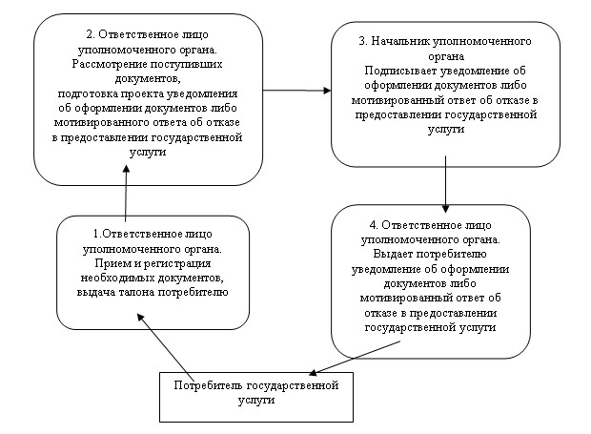
Утвержден
постановлением акимата
Иртышского района
Павлодарской области
от 03 января 2013 года N 3/1
Регламент государственной услуги
"Оформление документов на социальное обслуживание
в государственных и негосударственных медико-социальных
учреждениях (организациях), предоставляющих услуги за счет
государственных бюджетных средств"
1. Общие положения
1. Государственная услуга "Оформление документов на социальное обслуживание в государственных и негосударственных медико-социальных учреждениях (организациях), предоставляющих услуги за счет государственных бюджетных средств" (далее – государственная услуга) предоставляется государственным учреждением "Отдел занятости и социальных программ Иртышского района" (далее – уполномоченный орган) по адресу: Павлодарская область Иртышский район, село Иртышск, улица Богенбая, 97.
График работы: ежедневно с 09.00 часов до 18.30 часов, с обеденным перерывом с 13.00 часов до 14.30 часов, кроме выходных (суббота, воскресенье) и праздничных дней.
А так же через филиал Иртышского района Республиканского государственного учреждения "Центр обслуживания населения Павлодарской области" на альтернативной основе, по адресу: Павлодарская область, Иртышский район, село Иртышск, улица И. Байзакова, 14.
График работы: с 9.00 часов до 19.00 часов, без обеденного перерыва, выходной день - воскресенье.
2. Форма оказываемой государственной услуги - не автоматизированная.
3. Государственная услуга предоставляется бесплатно.
4. Государственная услуга предоставляется на основании постановления Правительства Республики Казахстан от 07 апреля 2011 года N 394 "Об утверждении стандартов государственных услуг в сфере социальной защиты, оказываемых местными исполнительными органами" (далее - Стандарт).
5. Государственная услуга оказывается физическим лицам, перечисленным в пункте 6 Стандарта (далее – потребители).
6. Результатом оказываемой государственной услуги, которую получит заявитель, является уведомление об оформлении документов на социальное обслуживание в государственных и негосударственных медико-социальных учреждениях (организациях), предоставляющих услуги за счет государственных бюджетных средств, либо мотивированный ответ об отказе в предоставлении услуги на бумажном носителе.
2. Требования к порядку оказания государственной услуги
7. Сроки оказания государственной услуги:
1) сроки оказания государственной услуги с момента сдачи потребителем необходимых документов в уполномоченный орган - в течение семнадцати рабочих дней;
2) максимально допустимое время ожидания до получения государственной услуги, оказываемой на месте в день обращения потребителя, (до получения талона), не может превышать 30 минут;
3) максимально допустимое время обслуживания потребителя государственной услуги, оказываемой на месте в день обращения потребителя не может превышать 15 минут.
8. Основания для отказа в предоставлении государственной услуги указаны в пункте 16 Стандарта.
9. Прием документов для оказания государственной услуги осуществляется одним ответственным лицом уполномоченного органа без предварительной записи и ускоренного обслуживания.
3. Описание порядка действий (взаимодействия)
в процессе оказания государственной услуги
10. Для получения государственной услуги потребитель предоставляет документы, определенные в пункте 11 Стандарта.
11. После сдачи всех необходимых документов потребителю выдается талон с указанием даты регистрации и получения потребителем государственной услуги, фамилии и инициалов лица, принявшего документы.
12. В процессе оказания государственной услуги задействованы следующие структурно-функциональные единицы (далее - единицы):
ответственное лицо уполномоченного орган;
начальник уполномоченного органа.
13. Текстовое табличное описание последовательности и взаимодействия административных действий (процедур) каждой единицы с указанием срока выполнения каждого административного действия (процедуры), приведено в приложении 1 к настоящему регламенту.
14. Схема, отражающая взаимосвязь между логической последовательностью административных действий в процессе оказания государственной услуги, приведена в приложении 2 к настоящему регламенту.
4. Ответственность должностных лиц,
оказывающих государственную услугу
15. Должностные лица уполномоченного органа несут ответственность за принимаемые ими решения и действия (бездействия) в ходе оказания государственной услуги в порядке, предусмотренном законами Республики Казахстан.
Приложение 1
к регламенту государственной услуги
"Оформление документов на социальное
обслуживание в государственных и
негосударственных медико-социальных
учреждениях (организациях), предоставляющих
услуги за счет государственных
бюджетных средств"
Описание действий структурно-функциональных
единиц(далее – единиц)
Действия основного процесса (хода, потока работ)
1. | N действия (хода, потока работ) | 1 | 2 | 3 | 4
2. | Наименование единицы | Ответственное лицо уполномоченного органа | Ответственное лицо уполномоченного органа | Начальник уполномоченного органа | Ответственное лицо уполномоченного органа
3. | Наименование действия (процесса, процедуры, операции) и их описание | Прием и регистрация необходимых документов, выдача талона потребителю | Рассмотрение поступивших документов, подготовка проекта уведомления об оформлении документов либо мотивированного ответа об отказе в предоставлении государственной услуги | Подписывает уведомление об оформлении документов либо мотивированный ответ об отказе в предоставлении государственной услуги | Выдает потребителю уведомление об оформлении документов либо мотивированный ответ об отказе в предоставлении государственной услуги
4. | Форма завершения (данные, документ, организационно-распорядительное решение) | Талон | Проект уведомления об оформлении документов либо мотивированного ответа об отказе в предоставлении государственной услуги | Уведомление об оформлении документов либо мотивированный ответ об отказе в предоставлении государственной услуги | Уведомление об оформлении документов либо мотивированный ответ об отказе в предоставлении государственной услуги
5. | Сроки исполнения | Не более 30 минут | 12 рабочих дней | 3 рабочих дня | Не более 15 минут
6. | Номер следующего действия | 2 | 3 | 4
Приложение 2
к регламенту государственной услуги
"Оформление документов на социальное
обслуживание в государственных и
негосударственных медико-социальных
учреждениях (организациях), предоставляющих
услуги за счет государственных
бюджетных средств"
Схема процесса предоставления государственной услуги
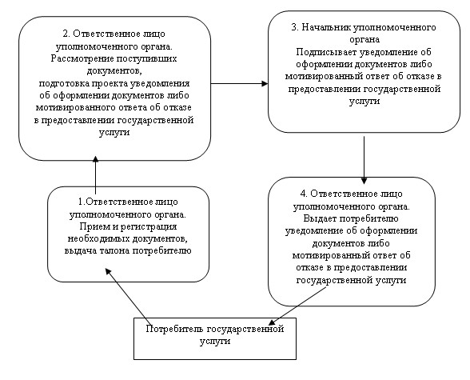
Утвержден
постановлением акимата
Иртышского района
Павлодарской области
от 03 января 2013 года N 3/1
Регламент государственной услуги
"Оформление документов на инвалидов для предоставления
им протезно-ортопедической помощи"
1. Общие положения
1. Государственная услуга "Оформление документов на инвалидов для предоставления им протезно-ортопедической помощи" (далее – государственная услуга) предоставляется государственным учреждением "Отдел занятости и социальных программ Иртышского района (далее – уполномоченный орган) по адресу: Павлодарская область Иртышский район, село Иртышск, улица Богенбая, 97. График работы: ежедневно с 09.00 часов до 18.30 часов, с обеденным перерывом с 13.00 часов до 14.30 часов, кроме выходных (суббота, воскресенье) и праздничных дней; а так же через филиал Иртышского района Республиканского государственного учреждения "Центр обслуживания населения Павлодарской области" на альтернативной основе по адресу: Павлодарская область, Иртышский район, село Иртышск, улица И. Байзакова, 14. График работы: с 9.00 часов до 19.00 часов, без обеденного перерыва, выходной день - воскресенье.
2.Форма оказываемой государственной услуги - не автоматизированная.
3. Государственная услуга предоставляется бесплатно.
4. Государственная услуга оказывается на основании постановления Правительства Республики Казахстан от 07 апреля 2011 года N 394 "Об утверждении стандартов государственных услуг в сфере социальной защиты, оказываемых местными исполнительными органами" (далее - Стандарт).
5. Государственная услуга оказывается физическим лицам, перечисленным в пункте 6 Стандарта (далее – потребители).
6. Результатом оказываемой государственной услуги, которую получит заявитель, является уведомление об оформлении документов на инвалидов для предоставления протезно-ортопедической помощи, либо мотивированный ответ об отказе в предоставлении услуги на бумажном носителе.
2. Требования к порядку оказания государственной услуги
7. Сроки оказания государственной услуги:
1) сроки оказания государственной услуги с момента сдачи потребителем необходимых документов в уполномоченном органе - в течение десяти рабочих дней;
2) максимально допустимое время ожидания до получения государственной услуги, оказываемой на месте в день обращения потребителя (до получения талона), не более 30 минут;
3) максимально допустимое время обслуживания потребителя государственной услуги, оказываемой на месте в день обращения потребителя, не более 15 минут.
8. Основания для отказа в предоставлении государственной услуги указаны в пункте 16 Стандарта.
9. Прием документов для оказания государственной услуги осуществляется одним ответственным лицом уполномоченного органа без предварительной записи и ускоренного обслуживания.
3. Описание порядка действий (взаимодействия)
в процессе оказания государственной услуги
10. Для получения государственной услуги потребитель предоставляет документы, определенные в пункте 11 Стандарта.
11. После сдачи всех необходимых документов потребителю выдается талон с указанием даты регистрации и получения потребителем государственной услуги, фамилии и инициалов лица, принявшего документы.
12. В процессе оказания государственной услуги задействованы следующие структурно-функциональные единицы (далее - единицы):
ответственное лицо уполномоченного органа;
начальник уполномоченного органа.
13. Текстовое табличное описание последовательности и взаимодействия административных действий (процедур) каждой единицы с указанием срока выполнения каждого административного действия (процедуры), приведено в приложении 1 к настоящему регламенту.
14. Схема, отражающая взаимосвязь между логической последовательностью административных действий в процессе оказания государственной услуги, приведена в приложении 2 к настоящему регламенту.
4. Ответственность должностных лиц,
оказывающих государственную услугу
15. Должностные лица уполномоченного органа несут ответственность за принимаемые ими решения и действия (бездействия) в ходе оказания государственной услуги в порядке, предусмотренном законами Республики Казахстан.
Приложение 1
к регламенту государственной услуги
"Оформление документов на инвалидов
для предоставления им
протезно-ортопедической помощи"
Описание действий структурно-функциональных
единиц (далее – единиц)
Действия основного процесса (хода, потока работ)
1. | N действия (хода, потока работ) | 1 | 2 | 3 | 4
2. | Наименование единицы | Ответственное лицо уполномоченного органа | Ответственное лицо уполномоченного органа | Начальник уполномоченного органа | Ответственное лицо уполномоченного органа
3. | Наименование действия (процесса, процедуры, операции) и их описание | Прием и регистрация необходимых документов, выдача талона потребителю | Рассмотрение поступивших документов, подготовка проекта уведомления об оформлении документов либо мотивированного ответа об отказе в предоставлении государственной услуги | Подписывает уведомление об оформлении документов либо мотивированный ответ об отказе в предоставлении государственной услуги | Выдает потребителю уведомление об оформлении документов либо мотивированный ответ об отказе в предоставлении государственной услуги
4. | Форма завершения (данные, документ, организационно-распорядительное решение) | Талон | Проект уведомления об оформлении документов либо мотивированного ответа об отказе в предоставлении государственной услуги | Уведомление об оформлении документов либо мотивированный ответ об отказе в предоставлении государственной услуги | Уведомление об оформлении документов либо мотивированный ответ об отказе в предоставлении государственной услуги
5. | Сроки исполнения | Не более 15 минут | 6 рабочих дней | 2 рабочих дня | Не более 15 минут
6. | Номер следующего действия | 2 | 3 | 4
Приложение 2
к регламенту государственной услуги
"Оформление документов на инвалидов
для предоставления им
протезно-ортопедической помощи"
Схема процесса предоставления государственной услуги
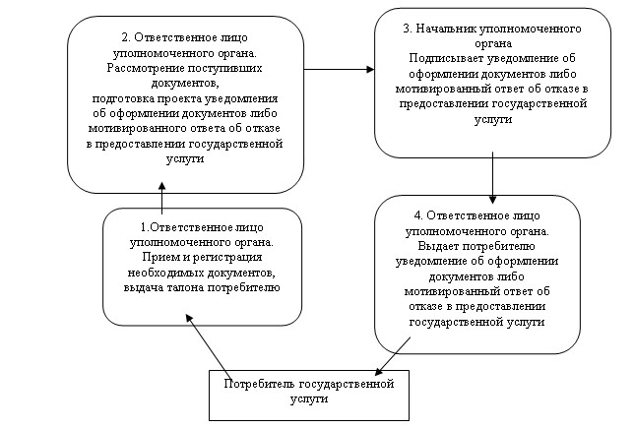
Утвержден
постановлением акимата
Иртышского района
Павлодарской области
от 03 января 2013 года N 3/1
Регламент государственной услуги
"Назначение и выплата социальной помощи отдельным категориям
нуждающихся граждан по решениям местных
представительных органов"
1. Общие положения
1. Настоящий Регламент государственной услуги: "Назначение и выплата социальной помощи отдельным категориям нуждающихся граждан по решениям местных представительных органов" (далее - Регламент) разработан в соответствии с постановлением Правительства Республики Казахстан от 7 апреля 2011 года N 394 "Об утверждении стандарта государственных услуг в сфере социальной защиты, оказываемых местными исполнительными органами" (далее – Стандарт).
2. Государственная услуга оказывается государственным учреждением "Отдел занятости и социальных программ Иртышского района" (далее - Отдел), расположенного по адресу: Павлодарская область, Иртышский район, село Иртышск, улица Богенбая 97, график работы ежедневно с 9.00 часов до 18.30 часов, с обеденным перерывом с 13.00 до 14.30 часов, кроме выходных (суббота, воскресенье) и праздничных дней.
3. Форма оказываемой государственной услуги: не автоматизированная.
4. Результатом оказываемой государственной услуги является уведомление о назначении социальной помощи, либо мотивированный ответ об отказе в предоставлении государственной услуги на бумажном носителе.
2. Требования к порядку оказания государственной услуги
5. Сроки оказания государственных услуг:
1) сроки оказания государственной услуги в уполномоченном органе с момента сдачи потребителем необходимых документов, в течение пятнадцати календарных дней;
2) максимально допустимое время ожидания до получения государственной услуги, оказываемой на месте в день обращения потребителя (до получения талона) не более 30 минут;
3) максимально допустимое время обслуживания потребителя государственной услуги, оказываемой на месте в день обращения потребителя - не более 15 минут.
6. Государственная услуга оказывается бесплатно.
7. В предоставлении государственной услуги отказывается в случаях, предусмотренных в пункте 16 Стандарта.
3. Описание порядка действий (взаимодействия)
в процессе оказания государственной услуги
8. Для получения государственной услуги потребитель представляет необходимые документы, определенные в пункте 11 Стандарта.
9. После сдачи всех необходимых документов в уполномоченном органе потребителю выдается талон с указанием даты регистрации и получения потребителем государственной услуги, фамилии и инициалов ответственного лица, принявшего документы.
10. В процессе оказания государственной услуги участвуют следующие структурно-функциональные единицы:
1) главный специалист уполномоченного органа;
2) начальник уполномоченного органа.
11. Текстовое табличное описание последовательности и взаимодействие административных действий (процедур) структурно-функциональных единиц с указанием срока выполнения каждого административного действия (процедуры), приведено в приложении 1 к настоящему регламенту.
12. Схема, отражающая взаимосвязь между логической последовательностью административных действий в процессе оказания государственной услуги и структурно-функциональных единиц представлена в приложении 2 к настоящему регламенту.
4. Ответственность должностных лиц,
оказывающих государственные услуги
13. Должностные лица уполномоченного органа несут ответственность за принимаемые ими решения и действия (бездействия) в ходе оказания государственной услуги в порядке, предусмотренном законами Республики Казахстан.
Приложение 1
к регламенту государственной услуги
"Назначение и выплата социальной
помощи отдельным категориям нуждающихся
граждан по решениям местных
представительных органов"
Описание последовательности и взаимодействие
административных действий структурно-функциональных единиц
Действия основного процесса (хода, потока работ)
N действия (хода, потока работ) | 1 | 2 | 3 | 4 | 5
Наименование структурно-функциональных единиц | Главный специалист уполномоченного органа | Начальник уполномоченного органа | Главный специалист уполномоченного органа | Начальник уполномоченного органа | Главный специалист уполномоченного органа
Наименование действия (процесса, процедуры, операции) и их описание | Прием и регистрация представленных потребителем документов | Рассмотрение документов | Подготовка проекта уведомления, либо мотивированного ответа об отказе в предоставлении услуги | Рассмотрение проекта уведомления, либо мотивированного ответа об отказе в предоставлении услуги | Регистрация в журнале
Форма завершения (данные, документ, организационно- распорядительное решение) | Талон о приеме документов | Резолюция | Проект уведомления, либо мотивированного ответа об отказе в предоставлении услуги | Подписание уведомления, либо мотивированного ответа об отказе в предоставлении услуги | Выдача уведомления, либо мотивированного ответа об отказе в предоставлении услуги. Внесение данных в базу "Е-Собес"
Сроки исполнения | Не более 30 минут | В течение 1 календарного дня | В течение 11 календарных дней | В течение 1 календарного дня | Не более 15 минут
Приложение 1
к регламенту государственной услуги
"Назначение и выплата социальной
помощи отдельным категориям нуждающихся
граждан по решениям местных
представительных органов"
Схема, отражающая взаимосвязь между логической
последовательностью административных действий
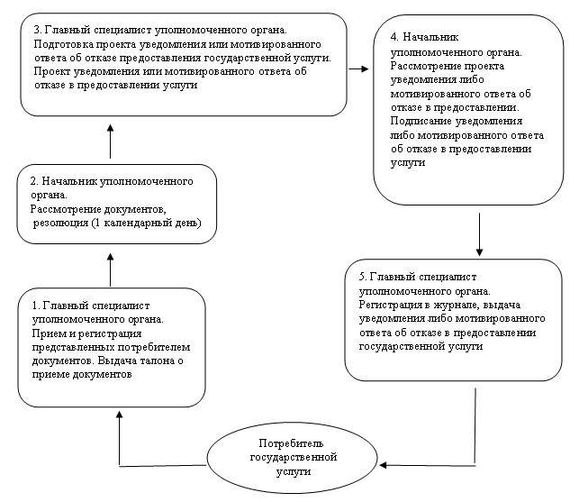
Утвержден
постановлением акимата
Иртышского района
Павлодарской области
от 03 января 2013 года N 3/1
Регламент государственной услуги "Назначение жилищной помощи"
1. Общие положения
1. Государственная услуга "Назначение жилищной помощи" (далее – государственная услуга) предоставляется государственным учреждением "Отдел занятости и социальных программ Иртышского района" (далее – уполномоченный орган) по адресу: Павлодарская область, Иртышский район, село Иртышск, улица Богенбая, 97.
Также государственная услуга предоставляется через филиал Иртышского района Республиканского государственного учреждения "Центр обслуживания населения Павлодарской области" по адресу: Павлодарская область, Иртышский район, село Иртышск, улица И. Байзакова, 14 (далее – центр).
2. Форма оказываемой государственной услуги: не автоматизированная.
3. Государственная услуга предоставляется бесплатно.
4. Государственная услуга оказывается на основании постановлением Правительства Республики Казахстан от 7 апреля 2011 года N 394 "Об утверждении стандартов государственных услуг в сфере социальной защиты, оказываемых местными исполнительными органами" (далее – Стандарт).
5. В уполномоченном органе государственная услуги предоставляется ежедневно с понедельника по пятницу включительно, за исключением выходных и праздничных дней, в соответствии с установленным графиком работы с 09.00 часов до 18.30 часов, с обеденным перерывом с 13.00 часов до 14.30 часов.
В центрах государственная услуга предоставляется ежедневно с понедельника по субботу включительно, за исключением воскресенья и праздничных дней, в соответствии с установленным графиком работы с 9.00 до 19.00 часов, без перерыва на обед.
В центре прием осуществляется в порядке "электронной" очереди, без ускоренного обслуживания.
При желании получателя государственной услуги возможно бронирование электронной очереди посредством веб-портала электронного правительства адрес www.ertis.pavlodar.gov.kz.
6. Государственная услуга оказывается физическим лицам: малообеспеченным семьям (гражданам), постоянно проживающим в данной местности, имеющим право на получение жилищной помощи (далее – получатель государственной услуги).
7. Результатом оказываемой государственной услуги является уведомление о назначении жилищной помощи, либо мотивированный ответ об отказе в предоставлении государственной услуги на бумажном носителе.
2. Требования к порядку оказания государственной услуги
8. Сроки оказания государственной услуги:
1) сроки оказания государственной услуги с момента сдачи получателем государственной услуги необходимых документов - в течение десяти календарных дней;
2) максимально допустимое время ожидания в очереди при сдаче необходимых документов, - не более 20 минут;
3) максимально допустимое время обслуживания получателя государственной услуги, оказываемой на месте в день обращения получателя государственной услуги - не более 20 минут;
4) максимально допустимое время ожидания в очереди при получении необходимых документов - не более 20 минут.
9. Прием документов для оказания государственной услуги осуществляется одним ответственным лицом уполномоченного органа.
3. Описание порядка действий (взаимодействия)
в процессе оказания государственной услуги
10. Для получения государственной услуги получатель государственной услуги предоставляет документы, указанные в пункте 11 Стандарта.
11. После сдачи всех необходимых документов в уполномоченном органе получателю государственной услуги выдается талон.
12. В процессе оказания государственной услуги задействованы следующие структурно-функциональные единицы (далее - единицы):
ответственное лицо уполномоченного органа;
специальная комиссия уполномоченного органа;
начальник уполномоченного органа.
13. Текстовое табличное описание последовательности и взаимодействия административных действий (процедур) каждой единицы с указанием срока выполнения каждого административного действия (процедуры), приведено в приложении 1 к настоящему регламенту.
14. Схема, отражающая взаимосвязь между логической последовательностью административных действий в процессе оказания государственной услуги, приведена в приложении 2 к настоящему регламенту.
4. Ответственность должностных лиц,
оказывающих государственную услугу
15. Должностные лица уполномоченного органа несут ответственность за принимаемые ими решения и действия (бездействия) в ходе оказания государственной услуги в порядке, предусмотренном законами Республики Казахстан.
Приложение 1
к регламенту государственной услуги
"Назначение жилищной помощи"
Описание действий структурно-функциональных
единиц (далее – единиц)
Действия основного процесса (хода, потока работ)
1 | N действия (хода, потока работ) | 1 | 2 | 3 | 4 | 5 | 6
2 | Наименование единиц | Ответственное лицо уполномоченного органа | Специальная комиссия уполномоченного органа | Ответственное лицо уполномоченного органа | Заведующий сектором уполномоченного органа | Начальник уполномоченного органа | Ответственное лицо уполномоченного органа
3 | Наименование действия (процесса, процедуры, операции) и их описание | Прием и регистрация необходимых документов, выдача талона получателю государственной услуги | Рассмотрение поступивших документов, принятие решения о назначении жилищной помощи, либо об отказе в предоставлении государственной услуги | Назначает жилищную помощь. Готовит проект уведомления о назначении жилищной помощи либо мотивированный ответ об отказе в предоставлении государственной услуги | Проверяет назначение жилищной помощи | Подписывает уведомление о назначении жилищной помощи либо мотивированный ответ об отказе в предоставлении государственной услуги | Выдает уведомление о назначении жилищной помощи либо мотивированный ответ об отказе в предоставлении государственной услуги
4 | Форма завершения (данные, документ, организационно-распорядительное решение) | Талон | Протокол комиссии | Проект уведомления о назначении жилищной помощи либо мотивированного ответа об отказе в предоставлении государственной услуги | Проект уведомления о назначении жилищной помощи либо мотивированного ответа об отказе в предоставлении государственной услуги | Уведомление о назначении жилищной помощи либо мотивированный ответ об отказе в предоставлении государственной услуги | Уведомление о назначении жилищной помощи либо мотивированный ответ об отказе в предоставлении государственной услуги
5 | Сроки исполнения | Не более 20 минут | 3 календарных дня | 2 календарных дня | 2 календарных дня | 1 календарный день | Не более 20 минут
6 | Номер следующего действия | 2 | 3 | 4 | 5 | 6
Приложение 2
к регламенту государственной услуги
"Назначение жилищной помощи"
Схема процесса предоставления государственной услуги
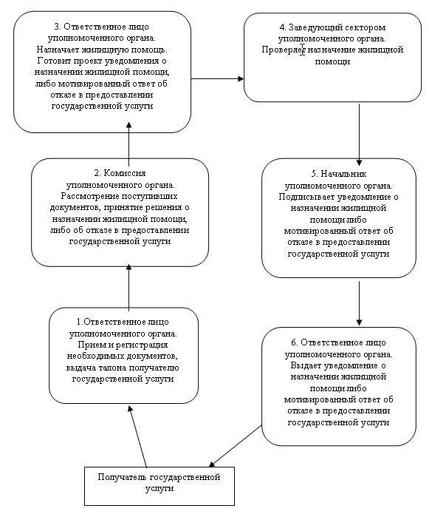
Утвержден
постановлением акимата
Иртышского района
Павлодарской области
от 03 января 2013 года N 3/1
Регламент государственной услуги
"Оформление документов на инвалидов для обеспечения
их санаторно-курортным лечением"
1. Общие положения
1. Настоящий регламент государственной услуги: "Оформление документов на инвалидов для обеспечения их санаторно-курортным лечением" (далее - Регламент) разработан в соответствии с постановлением Правительства Республики Казахстан от 7 апреля 2011 года N 394 "Об утверждении стандартов государственных услуг в сфере социальной защиты, оказываемых местными исполнительными органами" (далее – Стандарт).
2. Государственная услуга предоставляется государственным учреждением "Отдел занятости и социальных программ Иртышского района" (далее - уполномоченный орган).
3. Форма оказываемой государственной услуги: не автоматизированная.
4. Результатом оказываемой государственной услуги, которую получит заявитель, является уведомление об оформлении документов для обеспечения санаторно-курортным лечением, либо мотивированный ответ об отказе в предоставлении услуги на бумажном носителе.
5. Информация о порядке оказания государственной услуги содержится на информационных стендах, расположенных в помещении уполномоченного органа.
6. Информация о государственной услуге размещается на официальном сайте акимата Иртышского района www.ertis.pavlodar.gov.kz.
2. Требования к порядку оказания государственной услуги
7. Государственная услуга оказывается в здании уполномоченного органа по адресу село Иртышск, улица Богенбая, 97, пять дней в неделю, кроме выходных и праздничных дней, с 9-00 часов до 18-30 часов, с перерывом на обед с 13-00 до 14-30 часов.
8. Сроки оказания государственной услуги:
1) сроки оказания государственной услуги с момента сдачи потребителем необходимых документов - в течение десяти рабочих дней;
2) максимально допустимое время ожидания до получения государственной услуги, оказываемой на месте в день обращения потребителя, зависит от количества человек в очереди из расчета 15 минут на обслуживание одного потребителя;
3) максимально допустимое время обслуживания потребителя государственной услугой, оказываемой на месте в день обращения, - не более 15 минут.
Прием осуществляется в порядке очереди, без предварительной записи и ускоренного обслуживания.
9.1Государственная услуга предоставляется бесплатно.
10. В предоставлении государственной услуги отказывается в случаях, предусмотренных в пункте 16 Стандарта.
3. Описание порядка действий (взаимодействия)
в процессе оказания государственной услуги
11. Государственная услуга предоставляется путем личного посещения потребителя, либо уполномоченного представителя, действующего на основании доверенности.
12. Для получения государственной услуги заявитель представляет документы, определенные в пункте 11 Стандарта.
13. После сдачи всех необходимых документов потребителю выдается талон, с указанием даты регистрации и получения государственной услуги, фамилии и инициалов лица, принявшего документы.
14. В процессе оказания государственной услуги участвуют следующие структурно-функциональной единицы:
1) главный специалист уполномоченного органа;
2) начальник уполномоченного органа.
15. Текстовое табличное описание последовательности и взаимодействие
административных действий (процедур) каждой структурно-функциональных единиц с указанием срока выполнения каждого административного действия (процедуры), приведено в приложении 1 к настоящему регламенту.
16. Схема, отражающая взаимосвязь между логической последовательностью административных действий в процессе оказания государственной услуги и структурно-функциональных единиц представлена в приложении 2 к настоящему регламенту.
4. Ответственность должностных лиц,
оказывающих государственные услуги
17. Должностные лица уполномоченного органа несут ответственность за принимаемые ими решения и действия (бездействия) в ходе оказания государственной услуги, в порядке, предусмотренном законами Республики Казахстан.
Приложение 1
к регламенту государственной услуги
"Оформление документов на инвалидов для
обеспечения их санаторно-курортным лечением"
Описание последовательности и взаимодействие
административных действий структурно-функциональных единиц
 | Действия основного процесса (хода, потока работ)
1 | N действия (хода, потока работ) | 1 | 2 | 3 | 4 | 5
2 | Наименование структурно-функциональных единиц | Главный специалист уполномоченного органа | Начальник уполномоченного органа | Главный специалист уполномоченного органа | Начальник уполномоченного органа | Главный специалист уполномоченного органа
3 | Наименование действия (процесса, процедуры, операции) и их описание | Прием и регистрация представленных потребителем документов | Рассмотрение документов | Подготовка проекта уведомления или мотивированного ответа об отказе в предоставлении услуги | Рассмотрение проекта уведомления либо мотивированного ответа об отказе в предоставлении услуги | Регистрация в журнале
4 | Форма завершения (данные, документ, организационно-распорядительное решение) | талон о приеме документов | резолюция | Проект уведомления или мотивированного ответа об отказе в предоставлении услуги | Подписание уведомления либо мотивированного ответа об отказе в предоставлении услуги | Выдача уведомления, либо мотивированного ответа об отказе в предоставлении государственной услуги
5 | Сроки исполнения | Не более 15 минут | 1 рабочий день | В течение 4 рабочих дней | В течение 3 рабочих дней | Не более 15 минут
Приложение 2
к регламенту государственной услуги
"Оформление документов на инвалидов для
обеспечения их санаторно-курортным лечением"
Схема, отражающая взаимосвязь между логической
последовательностью административных действий
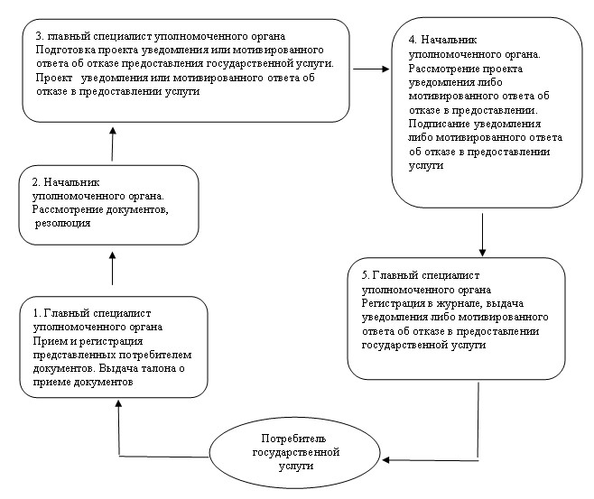

© 2012. РГП на ПХВ «Институт законодательства и правовой информации Республики Казахстан» Министерства юстиции Республики Казахстан

